CARTA DE PRÓRROGA

Estimado Coordinador de memorias.
Profesor Mauricio López,
Presente
Mi nombre es Javiera Francisca Torres Zapata, Rut: 19.684.920-3, y estoy realizando mi memoria en conjunto con Javiera Belén Sanhueza Miranda, Rut: 19.839.330-4, a cargo del profesor patrocinante Elías Escaff Silva.
Escribo esta carta para solicitar la extensión del plazo de entrega de la memoria. Hasta el momento hemos realizado el planteamiento del problema, el marco teórico y el marco metodológico, y el proyecto fue aprobado por el Comité de Ética de la Facultad de Ciencias Sociales. Actualmente nos encontramos realizando las gestiones para poder acceder a la muestra y aplicar el instrumento desarrollado para la investigación. Esperamos realizar la entrega de la memoria durante el segundo semestre del año 2022.

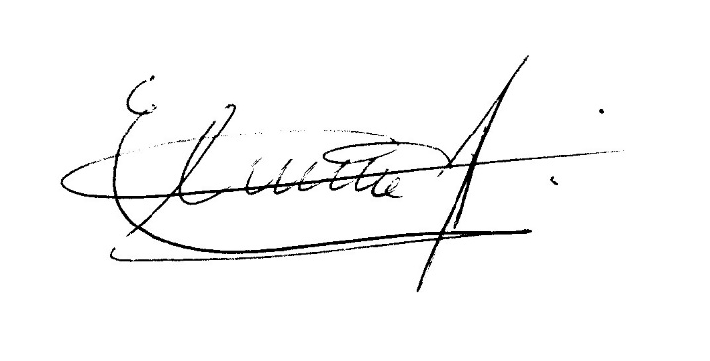


___________________________ ________________________________
Firma Alumna Firma Profesor Patrocinante

